# **Analýza postavenia SR v medzinárodných rebríčkoch a návrh krokov na zlepšenie**

(nelegislatívny materiál)

28.11.2022

Verzia 1.0

# Obsah

Analýza postavenia SR v medzinárodných rebríčkoch a návrh krokov na zlepšenie 1

Obsah 2

Cieľ dokumentu 3

Ciele 6

Medzinárodné rebríčky a postavenie SR 6

Open Data Maturity Index 2021 (ODMI) 6

Problémové oblasti 7

Inšpirácie zo zahraničia - Príklady dobrej praxe pre jednotlivé dimenzie z TOP 10 štátov 9

Dimenzia 1: Politika 9

Dimenzia 2: Dopad 12

Dimenzia 3: Portál otvorených dát 15

Dimenzia 4: Open Data Kvalita 16

Digital Economy and Social Index (DESI) 18

Aktuálne postavenie SR 18

Synergia s ODMI 19

OECD Open, Useful and Re-usable data (OURdata) Index 20

Problémové oblasti 21

eGovernment Benchmark 24

Navrhované opatrenia na zlepšenie postavenia SR 26

Riziká 28

Záver 28

# Cieľ dokumentu

Cieľom tohto dokumentu je analyzovať a navrhnúť opatrenia na zlepšenie postavenia SR v medzinárodných rebríčkoch, ktoré hodnotia sprístupňovania dát verejného sektora vo formáte open data, a to v kontexte eGovernment služieb štátu a navrhnúť konkrétne opatrenia pre zlepšenie.

Dokument sa zameriava na nasledujúce medzinárodné rebríčky:

* Open Data Maturity Index, data.europe.eu
* Digital Economy and Social Index, Európska Komisia
* OECD Open, Useful and Re-usable data (OURdata) Index, OECD
* eGovernment Benchmark, Európska Komisia

Súčasťou dokumentu je rámcové zhodnotenie východiskovej situácie, základné informácie o medzinárodných rebríčkoch, aktuálne postavenie SR v rebríčkoch, príklady dobrej praxe zo zahraničia a návrh krokov na zlepšenie postavenia SR.

Odporúčané kroky boli formulované na základe analýzy dát z hodnotení a príkladov dobrej praxe zo zahraničia. Odporúčané kroky budú zároveň konzultované v priestore pracovnej skupiny Otvorené dáta v rámci Ministerstva investícií, regionálneho rozvoja a informatizácie SR (MIRRI).

Východisková situácia

**Medzinárodné rebríčky ponúkajú SR nezávislú spätnú väzbu o vplyve realizovaných politík, opatrení, porovnávajú výkon SR s ostatnými štátmi EU a formulujú odporúčania pre zlepšenie v kontexte aktuálnych trendov.** Prostredníctvom medzinárodných rebríčkov je možné sledovať progres SR v oblasti sprístupňovania otvorených dát a implementovať príp. opatrenia na zlepšenie.

**Postavenie SR v relevantných medzinárodných rebríčkoch so zameraním na open data sa medziročne zhoršuje, príp. stagnuje.** Tento negatívny trend je viditeľný aj napriek vynaloženým investíciám a realizovaným aktivitám na digitalizáciu verejného sektora a sprístupňovania otvorených dát. Medziročné postavenie SR v rebríčkoch ODMI, DESI, OURdata je zobrazené v tabuľke nižšie:

|  |  |  |  |  |  |  |  |  |
| --- | --- | --- | --- | --- | --- | --- | --- | --- |
| Hodnotiteľ | Index | 2021 | 2020 | 2019 | 2018 | 2017 | 2016 | 2015 |
| Data.europe.eu | Open Data Maturity Index | 33 | 28 | 28 | 8 | 12 | 9 | 15 |
| Európska Komisia | Digital Economy and Society Index | 22 | 22 | 21 | 20 | 20 | 22 |  |
| OECD | OURdata Index | N/A | N/A | 26 | N/A | 26 | N/A | N/A |

Zdroj: DK na základe medziročných hodnotení indexov.

|  |
| --- |
| Metodológia rebríčkov sa počas hodnotiacich cyklov čiastočne menila preto nie je možné kvalifikovane porovnávať medziročné výsledky. Základný prehľad postavenia SR v čase nám však pomáha ilustrovať ako sa SR darí v porovnaní s ostatnými štátmi (aj napriek meniacej sa metodológii). |

**SitNegatívny trend môžeme najlepšie ilustrovať na príklade rebríčka ODMI: SR od roku 2018 prepadla z 2. najlepšej skupiny krajín („Fast Trackers“), do skupiny začiatočníkov (“Beginners”).** Hodnotenie ODMI, ktorý realizuje Európska Komisia pritom možno považovať za to najrelevantnejšie z pohľadu problematiky otvorených dát.

Graf nižšie ilustruje medziročné postavenie SR v rebríčkoch ODMI, DESI, OURdata:

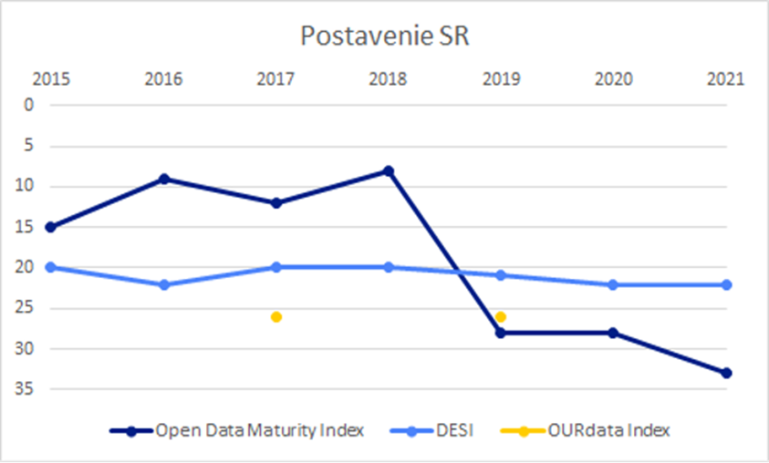

Zdroj: DK na základe medziročných hodnotení indexov.

Pokles Slovenska je zapríčinený najmä zmenou metodológie a zlepšovaním ostatných krajín, kedy najmä dimenzia dopadu bola prepracovaná tak, aby bola ambicióznejšia. V roku 2018 bolo priemerné skóre krajín 1615 bodov, kým v roku 2021 to bolo už 2014 bodov (nárast z 65% na 77%). Portál otvorených dát používaný na Slovensku bol vytvorený v roku 2012 a odvtedy nebol výraznejšie aktualizovaný. Oblasti dopadu otvorených dát nebola venovaná takmer žiadna pozornosť. Politika štátu nereflektuje najnovšie trendy v oblasti otvorených dát. Národná koncepcia informatizácie verejnej správy bola prijatá v roku 2016 a následne aktualizovaná až v roku 2021, pričom napríklad hodnotenie ODMI vyžaduje aktualizáciu strategických dokumentov najmenej raz za dva roky.

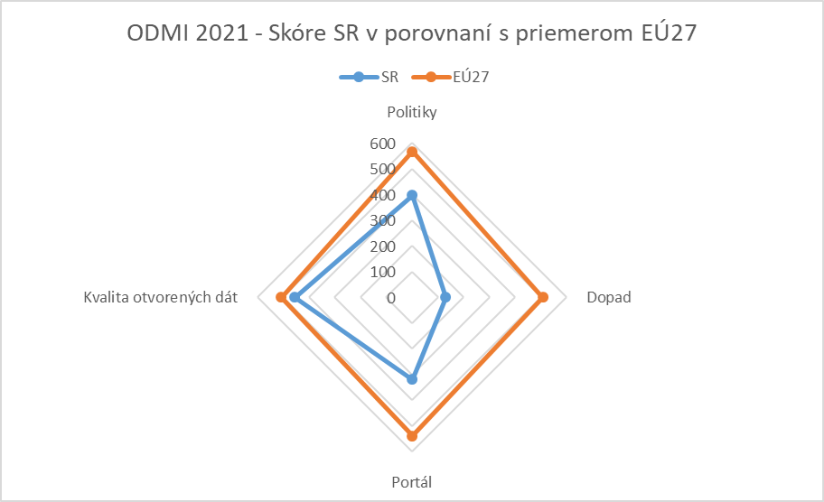

Zdroj: Zdroj: DK na základe hodnotenia ODMI 2021 pre SR.

**V súčasnosti pripravuje Dátová kancelária (DK) MIRRI niekoľko iniciatív prostredníctvom ktorých je možné implementovať kroky na zlepšenie postavenia SR v rebríčkoch**. Spomenieme [Národný projekt OpenData 2.0](https://platforma.slovensko.digital/t/dennik-np-opendata-2-0/7933?page=2) a aktualizáciu Strategickej priority Otvorené údaje Národnej koncepcie informatizácie verejnej správy (NKIVS). Zároveň, Úrad splnomocnenca vlády SR pre rozvoj občianskej spoločnosti (ÚSVROS) vypracoval vládou schválený Akčný plán Iniciatívy pre otvorené vládnutie v SR na roky 2022 – 2024 (Akčný plán OGP), ktorý obsahuje úlohu 6. Mapovanie vplyvu otvorených dát na vybrané aspekty spoločnosti.

Situáciu sa snaží zlepšiť aj prostredníctvom vytvárania legislatívneho prostredia, ktoré podporuje dátovú ekonomiku, zainteresovaním vzdelávacích a výskumných inštitúcií do problematiky poskytovania a využívania otvorených údajov. Významných aspektom práce Dátovej kancelárie je vytváranie štandardov, ktoré sa týkajú štandardov publikačného minima, štandardov pre metadáta, štandardov pre centrálny model údajov. Vytvára podmienky pre zainteresovania samosprávy do publikovania otvorených údajov prípravou publikačného minima pre samosprávu. Tiež vytvára metodiky pre publikovanie otvorených údajov, ktoré sú zverejnené na [metodickom portáli Dátovej kancelárie](https://wiki.vicepremier.gov.sk/pages/viewpage.action?pageId=67152309).

Realizuje stretnutia pracovných skupín, ktoré sa týkajú problematiky vytvárania lepších údajov pod ktorú patria aj otvorené údaje. Tieto pracovné stretnutia sú určené pre zástupcov verejnej správy, samosprávy aj tretieho sektora. Na týchto pracovných skupinách sa diskutuje o trendoch v oblasti otvorených údajov o možnostiach implementácie prijatej legislatívy v oblasti otvorených údajov.

Projekt OpenData 2.0 financovaný zo zdrojov OP Integrovaná Infraštruktúra, ktorého cieľom je vybudovať nový portál otvorených dát, zlepšiť dostupnosť a kvalitu OD, vytvára priestor a zdroje na zohľadnenie (vybraných) technických požiadaviek a odporúčaní medzinárodných hodnotení. Rovnako aj strategické dokumenty – Strategická priorita Otvorené údaje NKIVS, Akčný plán OGP, vytvárajú priestor na ukotvenie opatrení, ktoré sú v súlade s požiadavkami medzinárodných rebríčkov, ako aj s potrebami SR.

# Ciele

Na základe analýzy medzinárodných hodnotení - ODMI, DESI, OurData Index, eGovernment Benchmark, stanovil Open Data tím Dátovej kancelária nasledujúce krátkodobé a strednodobé ciele, najmä vo vzťah k ODMI na ktorý má DK najväčší dosah:

|  |  |  |  |
| --- | --- | --- | --- |
| Cieľ | Východisková hodnota | Cieľová hodnota | Termín |
| ODMI: Posunúť sa do skupiny Followers v hodnotení ODMI 2022 | Beginners | Followers | 2024 |
| ODMI: Dosiahnuť v celkovom hodnotení EU priemer (81%) z roku 2021 | 50% | 81% | 2024 |
| ODMI: Dosiahnuť v dimenzii Dopad zlepšenie o minimálne 100% | 130b | 260b | 2024 |
| ODMI: Dosiahnuť v dimenzii Portál zlepšenie o minimálne 30% | 320b | 416b | 2024 |
| ODMI: Dosiahnuť v dimenzii Politika zlepšenie o minimálne 30% | 396b | 439b | 2024 |
| OURdata: Dosiahnuť OECD priemer | 0,49 | 0,60 | 2024 |
| ODMI: Posunúť sa do skupiny Fast Trackers | Beginners | Fast Trackers | 2025 |

Navrhované opatrenia prispievajú k plneniu stanovených cieľov. Ciele sú „validované“ v poslednej kapitole tohto dokumentu.

# Medzinárodné rebríčky a postavenie SR

## Open Data Maturity Index 2021 (ODMI)

|  |  |
| --- | --- |
| O hodnotení | Na meranie vyspelosti otvorených dát v celej Európe bola vybraná séria ukazovateľov. Tieto ukazovatele pokrývajú úroveň rozvoja národných politík na podporu otvorených dát, hodnotenie funkcií dostupných na národných dátových portáloch, ako aj vplyv otvorených dát. |
| Metodika | ODMI sa fokusuje na posúdenie vyspelosti štátov 4 dimenziách: Open data politiky, Open data portál, Dopad open data, Kvalita metaúdajov. Každá dimenzia má subkategórie. Maximálny počet v každej dimenzii je 650 bodov. Na základe získaných bodov sú štáty zaradené do 4 skupín vyzretosti: Začiatočníci (Beginners), Nasledovatelia (Followers), Rýchli nasledovatelia (Fast-Trackers) a Nastolovačov trendov (Trend - setters). Metodológia bola v roku 2018 revidovaná a od tohto roku sa zameriava aj na reálny dopad otvorených dát. |
| Proces hodnotenia | Dáta boli zhromaždené prostredníctvom dotazníka zaslaného na  zástupcov štátov spolupracujúcich s Európskou komisiou a s  Expertnou skupinou pre informácie verejného sektora na úrovni EK. |
| Aktuálne postavenie SR | 2021 - Miesto 33, skupina štátov Beginner  Skóre - 1302 z 2600 (50%) |

**Aktuálne postavenie SR**

V aktuálnom rebríčku ODMI za rok 2021 sa SR umiestnilo na nelichotivom 33. mieste spomedzi 34. hodnotených štátov Európy, pričom za SR sa nachádza už len Gruzínsko, ktoré nie je členom EÚ. SR získalo 50% maximálneho počtu bodov, čím sa výrazne vzdialilo aj priemeru EÚ27 (81%).

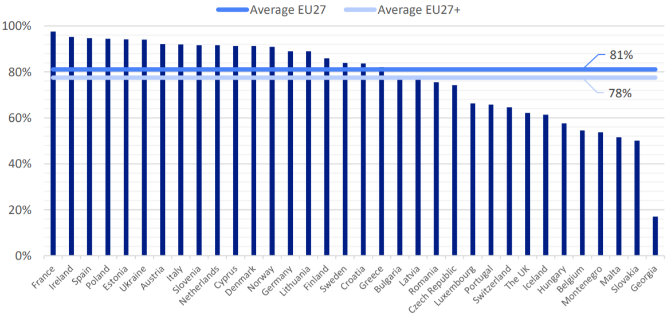

Zdroj: ODMI 2021 report.

### Problémové oblasti

ODMI hodnotí štáty EU – EÚ27, EÚ27+, v štyroch základných dimenziách, ktoré majú sadu subkritérií. Nasledovné dimenzie boli sledované v rámci hodnotenia z roku 2021:

* **Dimenzia I: Politika**: Fokus na politiky a stratégie štátov v oblasti otvorených údajov
* **Dimenzia II: Dopad**: Skúmanie činností na monitorovanie a meranie opätovného použitia otvorených údajov
* **Dimenzia III: Portál**: Hodnotenie funkcií portálu a vlastností, ktoré umožňujú používateľom prístup k otvoreným údajom prostredníctvom národných portálov, hodnotí interakciu s komunitou otvorených dát
* **Dimenzia IV: Kvalita**: Fokus sa opatrenia, ktoré zabezpečujú kvalitu (meta)údajov.

**V hodnotení za rok 2021 zaostáva SR najvýraznejšie v dimenzii Dopad a Portál.** V dimenzii Kvalita (metaúdajov) SR drží krok s priemerom EÚ27. Priestor na zlepšenie existuje aj v dimenzii Politiky. Graf nižšie ilustruje výkon SR v jednotlivých dimenziách v porovnaní s priemerom EÚ27:



Zdroj: DK na základe hodnotenia ODMI 2021 pre SR.

**Za identifikované nedostatky v dimenzii Dopadu môžeme považovať:** absenciu mechanizmu monitorovania reálneho využívania otvorených dát, chýbajúce nástroje na monitorovanie návštevnosti a sťahovania datasetov z data.gov.sk, merania vplyvu otvorených dát na spoločenský, ekonomický, environmentálny, politický segment. Na rozdiel od iných štátov, v podmienkach SR nebola vykonaná žiadna štúdia, ktorá by kvalifikovane odhadla ekonomický potenciál otvorených dát v SR.

**Čo sa týka dimenzii Portálu a nedostatkov, portál data.gov.sk zaostáva** napr**.** v pokročilom filtrovaní datasetov, interakcie s používateľmi (hodnotenie datasetov, komentovanie pre neprihlásených používateľov), generovanie ukážkových vizualizácií pre priestorové údaje a nevyužíva žiadne nástroje pre získanie hlbšieho poznania ako je portál využívaný používateľmi dát (web analytiky, prieskumy, feedy sociálnych sietí).

Nasledujúci obrázok zobrazuje celkové hodnotenie SR v jednotlivých dimenziách. Prerušovanou čiarou je naznačený priemer EÚ27:

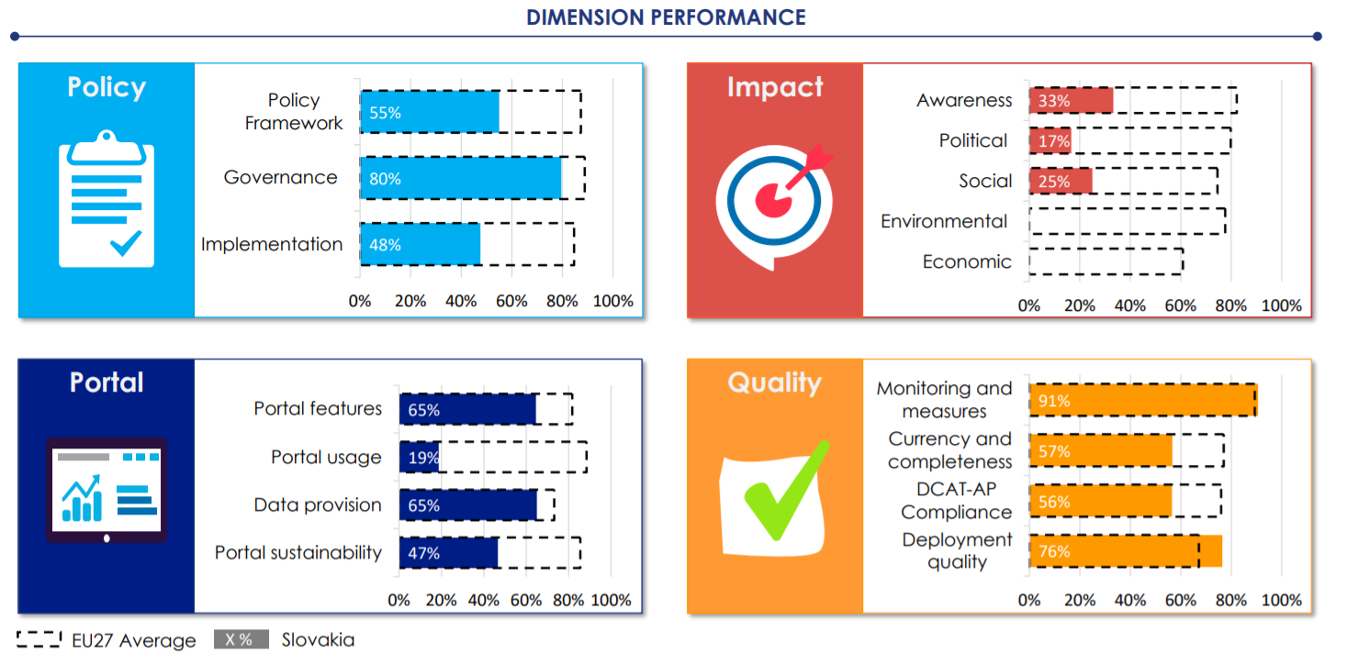

Zdroj: ODMI 2021, Contry Report - Slovakia

### Inšpirácie zo zahraničia - Príklady dobrej praxe pre jednotlivé dimenzie z TOP 10 štátov

Pre potreby navrhnutia krokov pre zlepšenie postavenia SR vytvorila DK Databázu príkladov dobrej praxe zo zahraničia, ktorá je voľne dostupná na tomto odkaze:

* <https://docs.google.com/spreadsheets/d/10rX3RkCZxwB4eINOZAl4KIJgTNMUfZT3/edit?usp=sharing&ouid=113648301878303012958&rtpof=true&sd=true>

Databáza je k dispozícií tak pre zástupcov rezortov, ako aj pre širokú verejnosť. V databáze sú zahrnuté príklady opatrení zo štátov, ktoré sú uvádzané v reportoch hodnotení.

#### Dimenzia 1: Politika

Nasledujúci graf zobrazuje rebríček štátov v dimenzii “Open data politika”, v ktorej SR získala 396 bodov (60%) zo 650, čím obsadila 3. miesto od konca spomedzi 34 hodnotených štátov.

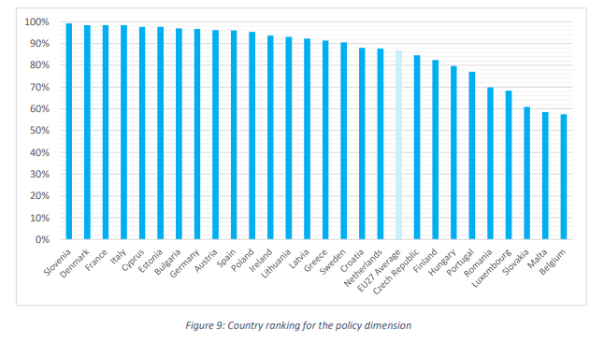

Zdroj: ODMI 2021 report.

V tabuľke sú uvedené príklady opatrení z niekoľkých štátov, ktoré sa umiestnili v TOP10:

| Štát | Príklady dobrej praxe | Podkategória |
| --- | --- | --- |
| Nemecko | Federálna vláda musí reportovať progres implementácie open data federálnemu parlamentu každé dva roky, rovnako je v rámci plánu otvoreného vládnutia vytvorený mechanizmus kvartálneho reportovania statusu opatrení. | Monitoring publikácie otvorených dát |
| Slovinsko | Publikačné plány pre samosprávy sú súčasťou Strategického plánu pre open data 2020 - 2021 v súlade so Smernicou PSI. Publikačné plány postupne zahŕňajú aj ďalšie organizácie VS. Open data tím každý mesiac reportuje progres vo zverejňovaní Ministerstvo pre verejnú správu. | Monitoring publikácie otvorených dát |
| Rakúsko | Akadémia federálnej administratívy - vzdelávacia inštitúcia pre federálnych zamestnancov, poskytuje kurz “Škola dátových verejných služieb” prostredníctvom ktorej je udelený certifikát pre absolventov 10 tréningových dní. | Open data tréning |
| Cyprus | Open data tím v spolupráci s Open University v Cypre tréningový program pre PSI kurátorov na témy publikovanie dát, licencovanie, (meta)data, kvalita, API, a pod. Absolventi získavajú certifikát. | Open data tréning |
| Nemecko | Open data politika je súčasťou národného Zákona o e-governmente, ktorý je schválený parlamentom. V roku 2021, federálna vláda schválila druhý zákon o otvorených dátach a Zákon o používaní údajov (transpozícia Open data smernice). | Open data politika |
| Slovinsko | Predchádzajúca Smernica PSI bola implementovaná do Zákona o prístupe k verejným informáciám, aktuálne sa pripravuje novelizácia kvôli transpozícii aktualizovanej Smernice PSI z roku 2019. | Open data politika |
| Švédsko | Riadia sa princípom “Open by Default” prostreníctvom ktorého bola zriadená Agentúra pre digitálnu vládu. | Open data politika |
| Nemecko | Rôzni stakeholderi a používatelia dát boli zahrnutí do identifikácie vhodných datasetov (HVD) prostredníctvom online prieskumov a workshopov. | Prioritizovanie HVD |
| Cyprus | Open data tím v spolupráci s Open University of Cyprus ponúka „Open data tréningový program“ pre PSI oddelenia, ktorý zahŕňa publikovanie dát, licencovanie, (meta)dátovú kvalitu, API, atď. Účastníci po absolvovaní programu dostanú oficiálny certifikát, ktorý je považovaný za kvalifikáciu pre potreby povýšenia v rámci verejné sektora. | Prioritizovanie HVD |
| Poľsko | Open data akadémia poskytuje sériu ôsmich trojmesačných kurzov pre zamestnancov ministerstiev, centrálnych úradov, či vedecké a výskumné organizácie. Akadémia poskytuje aj online kurzy. Súčasťou tréningu je oficiálny certifikát, ktorý je uznávaný relevantnými inštitúciami. | Sieť open data kurátorov |
| Bulharsko | V Bulharsku je politika otvorených údajov zahrnutá v „zákone o prístupe k verejným informáciám“ a „nariadení o štandardných podmienkach opätovného použitia informácií verejného sektora a ich zverejňovania v otvorenom formáte“14. Zákon a vyhláška upravujú spoločenské vzťahy týkajúce sa práva na prístup k verejným informáciám, ako aj opätovného použitia informácií verejného sektora. Podobne ako v iných krajinách naznačujú, že sa pripravuje transpozícia novej smernice o otvorených údajoch do národnej legislatívy. | Kvalitatívny model |
| Slovinsko | Rámec politiky otvorených údajov tvoria ustanovenia zákona o prístupe k verejným informáciám, ktorým sa implementuje bývalá smernica o informáciách verejného sektora. Pripravuje sa návrh novely zákona o prístupe k verejným informáciám s cieľom implementovať smernicu o otvorených údajoch. | Kvalitatívny model |
| Nemecko | Federálna vláda prijala a zverejnila dátovú stratégiu v januári 2021. Dátová stratégia obsahuje osobitnú kapitolu pre vládu ako vzor pri poskytovaní a využívaní dát. Okrem toho bola v lete 2021 zverejnená nová stratégia federálnej vlády „Stratégia otvorených údajov pre federálny kabinet“. | Open data politika |
| Poľsko | Ministerstvo pre digitálne záležitosti (CPM) zaviedlo pred piatimi rokmi prvú stratégiu otvorených údajov, program otvorených údajov 2016-2020. V roku 2020 CPM vyvinula novú stratégiu otvorených údajov, Open Data Program 2021-2027. Program implementuje kľúčové otázky súvisiace s otvorenými údajmi a správou údajov, napr. zvýšenie počtu dynamických a vysokohodnotných súborov údajov publikovaných prostredníctvom API na národnom portáli otvorených údajov, zvýšenie opätovného použitia a výmeny údajov, poskytovanie vzdelávania súvisiaceho s otvorenými údajmi, a konsolidácia siete úradníkov pre otvorené údaje. | Open data akčné plány |
| Rakúsko | „Rakúsky digitálny akčný plán“ sformulovalo Spolkové ministerstvo pre digitálne a hospodárske záležitosti (BMDW). Cieľom akčného plánu je umiestniť Rakúsko ako miesto digitálnych inovácií. Údajová solidarita by sa mala dosiahnuť zdieľaním údajov. Hlavnými opatreniami, ktoré je potrebné prijať, sú napríklad zvýšenie sociálnej a ekonomickej pridanej hodnoty prostredníctvom lepšieho využívania údajov, zlepšenie údajovej gramotnosti prostredníctvom vzdelávania a odbornej prípravy, postavenie Rakúska ako atraktívneho dátového miesta pre vedu a hospodárstvo a zabezpečenie transparentnosti a sledovateľnosti údajov. údajov. | Open data akčné plány |
| Španielsko | Iniciatíva Aporta vyvinula národnú stratégiu otvorených údajov vrátane akčných plánov, ktoré sa pravidelne prehodnocujú.. | Open data akčné plány |
| Rakúsko | Cooperation OGD Austria predstavuje oficiálne fórum pre výmenu informácií a aktivity pre zlepšovanie otvorených dát. Všetky orgány verejného sektora (ministerstvá, štáty, mestá a obce) a zainteresované strany sú vítané aby sa zapojili do fóra a diskusie. | Prioritizovanie HVD |
| Bulharsko | Boli zriadené viaceré tematické skupiny pre identifikáciu HVD – zastúpený súkromný, verejný, akademický sekor. | Prioritizovanie HVD |
| Nemecko | Identifikácia HVD prebiehala prostredníctvom online dotazníkov a workshopov | Prioritizovanie HVD |
| Poľsko | Pripravili „Open Data Štandardy“, ktoré poskytujú informácie na tému legislatívy, bezpečnosti, technickým požiaaviek, príkladov dobrej praxe a návod pre poskytovateľov dát. | Guidelines and guidebooks |

#### Dimenzia 2: Dopad

Nasledujúci graf zobrazuje poradie štátov v dimenzii “Dopad”, v ktorej SR získala len 90 bodov (13%) zo 650, čím obsadila posledné miesto spomedzi hodnotených štátov. V rámci dimenzie Dopad sa v prvej desiatke štátov umiestnil Estónsko, Španielsko, Fínsko, Francúzsko, Island, Taliansko, Poľsko, Rakúsko, Holandsko, Cyprus. V grafe nižšie umiestnenie všetkých štátov v dimenzii Dopad:

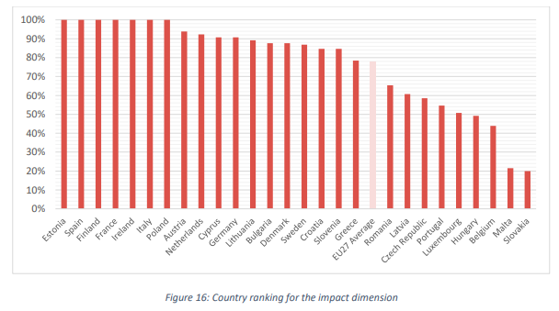

Zdroj: ODMI 2021 report.

V tabuľke nižšie uvádzame niekoľko príkladov dobrej praxe z TOP 10 štátov:

| Štát | Príklad dobrej praxe | Podkategória |
| --- | --- | --- |
| **Estónsko** | Využíva infraštruktúru X - tee (X-Road Technology), ktorá umožňuje sledovať presný počet požiadaviek o dáta medzi jednotlivými orgánmi verejnej správy. Všeobecné štatistiky X-tee (napr. frekvencia dátových výmen medzi organizáciami VS) sú dostupné verejne. | Monitorovanie a posilňovanie využívania OD |
| **Taliansko** | Implementovali KPI nástroj, ktorý umožňuje producentom dát monitorovať ich datasety - nástroj ukazuje kedy boli datasety nahraté, čo bolo vymazané, kvalitu dát. Nástroj umožňuje komparovať kvalitu dát medzi producentmi dát, ktorí môžu sledovať vlastný progres. | Monitorovanie a posilňovanie využívania OD |
| **Poľsko** | Kancelária premiéra monitoruje využívanie otvorených dát prostredníctvom open data kurátorov, ktorí monitorujú a raz ročne reportujú opakované použitie otvorených dát. Implementácia Open Data Programu sa opiera aj o reporty, ktoré obsahujú príklady využitia otvorených dát. | Monitorovanie a posilňovanie využívania OD |
| **Španielsko** | Vykonávaný je ročný národný prieskum, ktorý je adresovaný na organizácie verejnej správy (národná, regionálna, lokálna úroveň) a týka sa monitorovania používania ich otvorených dát. Dáta sú ďalej poskytované EDP. | Monitorovanie a posilňovanie využívania OD |
| **Rakúsko** | Študent z Johannes Kepler Universität napísal diplomovú prácu ohľadom otvorených dát, vývoji a vplyve na organizácie v Rakúsku. | Meranie open data dopadu |
| **Španielsko** | Vláda vo Valencii uzavrela spoluprácu s verejnými univerzitami v regióne v oblasti tréningov a výskumných aktivít na tému transparentnosť a otvorené dát. Na tieto aktivity vrátane aktivít na zvyšovanie povedomia bolo vyčlenených €70,000. | Iniciatívy OS a spolupráca medzi štátom a OS |
| **Poľsko** | Integrovaná Analytická platforma poskytuje centrálny systém pre analyzovanie dát, ktoré sú zhromažďované a vytvárané orgánmi VS a iných zdrojov. Cieľ projektu je zlepšiť účinnosť verejného zdravotníckeho sektora. | Zvýšenie efektívnosti vlády |
| **Estónsko** | Národný štatistický úrad vytvoril aplikáciu, ktorá posytuje prehľad platov v Estónsku - počet zamestnancov, hrubý príjem profesijných skupín. | Zvýšenie transparentnosti a zodpovednosti |
| **Fínsko** | Fínsky Inštitút pre zdravie a dobré životné podmienky uskutočnil výskum pre vyhodnotenie dopadu krízy COVID - 19 na rodovú rovnosť vo Fínsku. Pri výskume využili niekoľko open data datasetov. | Sociálny dopad |
| **Poľsko** | Aplikácia “ParkDots” lokalizuje blízke parkovacie miesta pre znevýhodnených ľudí. | Zvýšenie začleňovania marginalizovaných skupín do spoločnosti |
| **Francúzsko** | Platforma ‘Acceslibre’ ukazuje či a ako podporujú inštitúcie ľudí s znevýhodnením. | Zvýšenie začleňovania marginalizovaných skupín do spoločnosti |
| **Írsko** | Agentúra pre deti a rodiny v Tusle spustila komplexný open data portál, ktorý vytvára prístup k dátam o sociálnych službách pre deti, rodiny ako aj domáceho násilia. Portál má 708 datasetov a Agentúra je jedným z najčastejšie zobrazujúcich producentov dát. | Zvýšenie začleňovania marginalizovaných skupín do spoločnosti |
| **Holandsko** | Centrálny štatistický úrad poskytuje aplikáciu „Monitor  Koopwoningmarkt“, ktorá vizualizuje aktuálny stav bývania pomocou rôznych ukazovateľov. | Zvyšovanie povedomia o bývaní v mestských oblastiach |
| **Španielsko** | Aplikácia Inspide využíva open data na zobrazovanie toho, či Madrid dodržiava požiadavky na sociálny odstup aj na základe šírky chodníkov pre chodcov. | Zvyšovanie povedomia o bývaní v mestských oblastiach |
| **Taliansko** | "Vaccines for All" je aplikácia NGO, ktorá umožňuje odhadovať progres vo vakcinačnej kampani na základe otvorených dát o COVID-19. | Zvyšovanie povedomia o zdraví a pohode (napr. COVID-19) |
| **Francúzsko** | V záujme boja proti odpadom a za cirkulárnu ekonomiku vytvorili v spolupráci rôzni stakeholdermi inventár dát, ktoré je potrebné otvoriť. | Monitorovanie vplyvu otvorených dát na životné prostredie |
| **Fínsko** | Meteorologický Inštitút sprístupnil globálny a lokálny dataset o kvalite ovzdušia ako open data. | Zvyšovanie povedomia o kvalite vody a ovzdušia |
| **Rakúsko** | “Müll-Checker’ využíva otvorené údaje o zberných miestach odpadu v Salzburgu na stimuláciu separácie odpadu. | Odpadové hospodárstvo |
| **Írsko** | Agentúra ochrany životného prostredia poskytuje národné štatistiky o odpadovom hospodárstve. | Odpadové hospodárstvo |
| **Francúzsko** | Vytvorený bol portál ‘transport.data.gouv.fr’, ktorý slúži ako centrálny bod pre publikovanie dopravných dát. | Dopravné systémy šetrné k životnému prostrediu |
| **Írsko** | Dublin Bikes zverejňuje API na poskytovanie informácií o dostupnosti bicyklov v reálnom čase. | Dopravné systémy šetrné k životnému prostrediu |
| **Poľsko** | Na základe prieskumu na vzorke 600 zástupcov spoločnosti vznikla správa o vplyve otvorených dát na podniky, ktorá odhaduje veľkosť trhu pre opätovné použitie OD, záujem o OD, skúma trendy na trhu a identifikuje bariéry. | Ekonomický dopad |
| **Estónsko** | Štatistický úrad vytvoril v spolupráci s Ministerstvom sociálnych vecí aplikáciu, ktorá vizualizuje ukazovatele politiky zamestnanosti od roku 2005-2020. Dáta sú dostupné aj na stiahnutie. | Ekonomický dopad |
| **Írsko** | Dublin Economic Monitor ponúka údaje, ktoré sú súčasťou ich štvrťročných ekonomických správ pre lepšie pochopenie výkonnosti dublinskej ekonomiky | Ekonomický dopad |
| **Taliansko** | „Osservatori.net“ zorganizovalo podujatie zamerané na prezentáciu výsledkov prieskumu, ktorý uskutočnila Unioncamere. Prieskum odhaľuje silný perspektívny záujem o využívanie otvorených údajov zo zdrojov verejnej správy v podnikateľskom sektore. | Ekonomický dopad |

#### Dimenzia 3: Portál otvorených dát

Graf nižšie ukazuje poradie štátov v dimenzii Portál otvorených dát. SR sa v tejto dimenzii opäť umiestnila na poslednom mieste s počtom bodov 320 (53%) zo 650 možných.

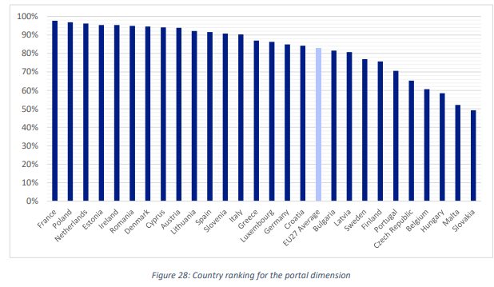Zdroj: ODMI 2021 report.

V tabuľke nižšie uvádzame niekoľko príkladov dobrej praxe zo štátov, ktoré najlepšie uspeli v posudzovaní rôznych atribútov portálu otvorených dát:

| Štát | Príklad dobrej praxe | Podkategória |
| --- | --- | --- |
| Cyprus | Open data tím plánuje dedikovať sekciu na OD portáli pre HVD, obsah editora a pridať tagy pre možnosť filtrovania podľa HVD. | Ekonomické benefity pre verejnú správu |
| Estónsko | Plánujú sa filtrovacie možnosti pre rozlišovanie HVD, rovnako sa im budú venovať aj separátne blogy, tematické stretnutia pre zvyšovanie povedomia. | HVD |
| Holandsko | Už implementované vyhľadávanie podľa HVD, stakeholderi boli zapojení do identifikácie HVD datasetov, pričom sa zoznam validoval so štatistikami o najnavštevovanejšími datasetmi a aplikáciami. Zoznam datasetov bude aktualizovaný po ročnom cykle. | HVD |
| Rakúsko | Rakúsko má implementovanú stránku “Frag den Staat", v rámci ktorej je možné monitorovať požiadavky o sprístupňovanie dát a status ich vybavenia. Používatelia môžu byť notifikovaný prostredníctvom RSS a ATOM feedu. | Požadované datasety |
| Francúzsko | Prostredníctvom interaktívneho formuláru portál vyhodnocuje ku ktorej cieľovej skupine používateľ patrí a akú najlepšiu formu podpory mu vie podpora poskytnúť. | Požadované datasety |
| Francúzsko | OD portál má diskusný modul kde používatelia vedia vyjadriť ich názor na vypublikované datasety - negatívne, pozitívne. | Zapojenie komunity |
| Írsko | Implementovaný bol nástroj Data Audit Tool, ktorý metodicky sprevádza producenta dát počas publikačného procesu a zabezpečuje aby boli metadáta kompletné. | Zapojenie komunity |
| Francúzsko | Spustený bol nástroj Data Audit Tool, ktorý metodický sprevádza producenta počas procesu publikácia aby boli metadáta kompletné. | Zapojenie komunity |
| Francúzsko | OD portál umožňuje ukážky CSV súborov a open data tím pracuje na prototype na zobrazovanie data analytického reportu z URL súboru | Vytváranie príkladov použitia otvorených dát |
| Írsko | Írsky open data portál obsahuje datasety na tému COVID-19. | Najpopulárnejšie dátové domény |
| Estónsko | Estónsko prostredníctvom Google Analytics zhromažďuje informácie o aktuálnom využívaní API (stále nízka); najviac je API využívaná v rámci geopriestorových a dopravných dát. Pre zlepšenie využívania API sa práve vytvára API návod. | Aplikačné programové rozhranie(API) |
| Írsko | Existuje sieť dátových kurátorov skrz organizácie verejného sektora a open data tím poskytuje sieti podporu. | Výzvy v poskytovaní dát |
| Írsko | OD portál má okrem stránky so štatistickým prehľadom implementovaný KPI nástroj, ktorý umožňuje hlbšiu analýzu datasetov. | Monitorovanie výkonu |

#### Dimenzia 4: Open Data Kvalita

SR najlepšie obstála v hodnotení kvality otvorených dát - z maximálneho počtu 650 bodov získala 456 bodov (70%) , čím sa pomaly približuje k EU priemeru.

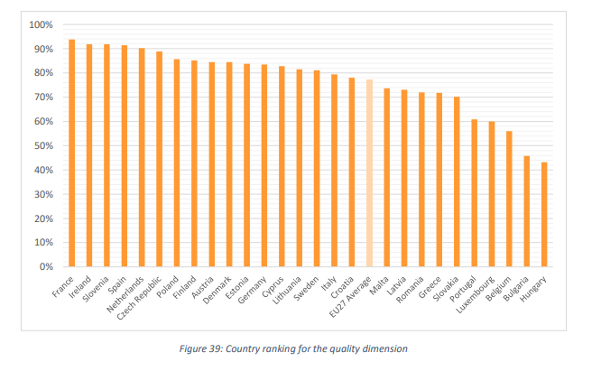

V tabuľke nižšie uvádzame niekoľko príkladov dobrej praxe zo štátov, ktoré najlepšie uspeli v posudzovaní kvality otvorených dát:

| Štát | Príklad dobrej praxe | Sub-kategória |
| --- | --- | --- |
| Holandsko | Jasne definovaný prístup na zabezpečenie toho aby boli metadáta v súlade s DCAT štandardmi. Data tím kontroluje, či sú metadáta správne a v prípade nedostatkov je kontaktovaný data poskytovateľ. Dokumentácia je dostupná pre každého pre validáciu DCAT aplikačného profilu. | Aktuálne metadáta |
| Španielsko | Kvalita metadát sa kontroluje v čase registrácie a pri aktualizácii. Súbory údajov, ktoré nespĺňajú normy kvality stanovené v „Norme technickej interoperability pre opätovné použitie informačných zdrojov“, nie sú akceptované. Vykonaná audit metaúdajov sa riadil podľa hodnotenia kvality (MQA), ktorý navrhla stránka data.europa.eu. | Monitoring kvality metadát |
| Francúzsko | Open data tím poskytuje nástroj “publier.etalab.studio”, ktorý napomáha používateľom portálu generovať ich dáta v štruktúrovanej podobe, zvyšuje kvalitu publikovaných dát. Open data tím poskytuje aj príručku pre poskytovateľov, ktorá okrem legislatívy. technických parametrov rieši aj vysoko kvalitné metadáta a komplexnú dokumentáciu. | Podporné aktivity |
| Írsko | Vytvorená je Príručka pre Open Data publikáciu. | Podporné aktivity |
| Írsko | Bol organizovaný webinár na pripravenie sa PSI smenicu, rovnako ako aj konferencie zameraná na dátovú kvalitu a dopad. | Podporné aktivity |
| Španielsko | Audit metaädajov organizácii verejného sektora je založený na metodike Metadata Quality Assessment (MQA), ktorá bola navrhnutá data.europa.eu. Bolo vytvorených niekoľko článkov na tému DCAT-AP. | Podporné aktivity |

## Digital Economy and Social Index (DESI)

|  |  |
| --- | --- |
| O hodnotení | Európska komisia monitoruje digitálny pokrok členských štátov pomocou indexu digitálnej ekonomiky a spoločnosti (DESI) v správach, ktoré vydáva od roku 2014. |
| Metodika | Správy DESI o krajinách sú kombináciou kvantitatívnych údajov získaných pomocou ukazovateľov DESI a prehľadu politík a najlepších postupov v jednotlivých krajinách. V rámci hodnotenia 2021 posudzovalo štáty v 4 ukazovateľoch: ľudský kapitál, pripojenie na internet, integrácia digitálnych technológií, digitálne verejné služby.  V rámci 4. ukazovateľa - digitálne verejné služby, hodnotí DESI aj otvorené dáta z pohľadu existencie open data politík, ekonomického, spoločenského dopadu, funkcionality open data portálu. Pri odnotení open data vychádza DESI z dát EDP. |
| Proces hodnotenia | Väčšina zhromaždených dát pochádza priamo od príslušných orgánov členských štátov prostredníctvom Európskej komisie (Generálne riaditeľstvo pre komunikačné siete, obsah a  technológie, ako aj Eurostat) a zo štúdií. |
| Aktuálne postavenie SR | 22. miesto, 43,2b. |

### Aktuálne postavenie SR

Slovensko v roku 2021 obsadilo v DESI 22. miesto spomedzi 27 členských štátov EÚ. So skóre 43,2% osciluje pod priemerom EÚ27, ktoré je na úrovni 50,7.

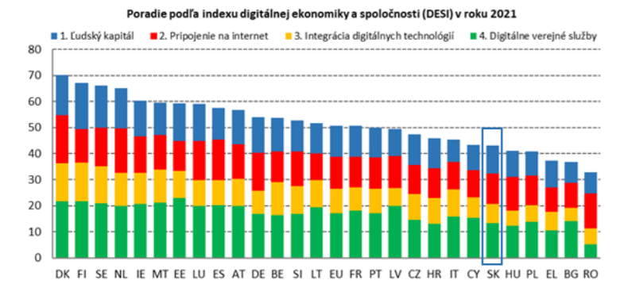

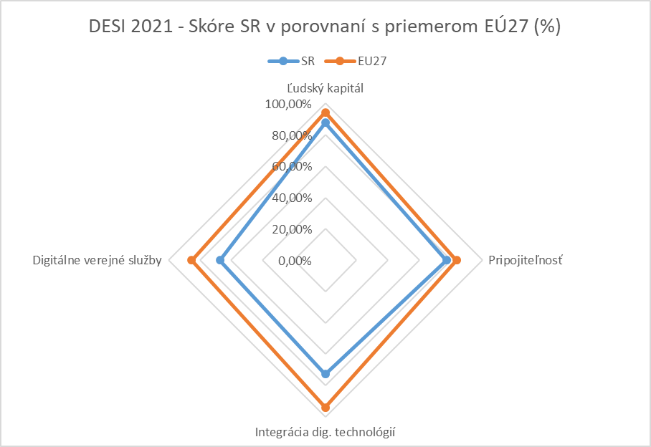

### Synergia s ODMI

Hodnotenie DESI je komplexné, každoročne monitoruje digitálny progres v členských štátoch a je ostro sledované najvyššími zástupcami štátu. Orientuje sa na špecifické indikátory - ľudský kapitál, pripojenie na internet, integráciu digitálnych technológií a digitálnych služieb. Tieto indikátory obsahujú subindikátorov.

**V rámci 4. ukazovateľa - Digitálne verejné služby, hodnotí DESI aj Otvorené dáta z pohľadu existencie open data politík, ekonomického, spoločenského dopadu, funkcionality open data portálu.** Zdrojovými údajmi pre tento subindikátor sú výsledky hodnotenia ODMI, ktoré realizuje data.europa.eu. V rámci hodnotenia DESI 2021 boli prevzaté sumárne hodnotenie SR z ODMI z roku 2020 vrátane priemeru za EÚ.

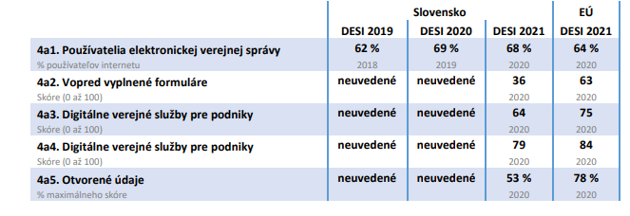

Na základe tejto synergie vyplýva, že ak sa postavenie SR v ODMI zlepší, malo by sa to prejaviť aj v DESI hodnotení o rok neskôr v rámci ukazovateľa 4. Digitálne verejné služby.

## OECD Open, Useful and Re-usable data (OURdata) Index

|  |  |
| --- | --- |
| O hodnotení | Index OURdata porovnáva návrh a implementáciu open  data politík na centrálnej úrovni riadenia štátu. Identifikuje implementačné medzery, existenciu monitorovacích mechanizmov a do akej miery sa opatrenia týkajú celej vlády. |
| Metodika | Dáta pre jednotlivé štáty sú zhromažďované prostredníctvom dotazníkov (OECD Survey on Open Government Data), ktoré obsahujú 80 otázok v 3 pilieroch. Piliere sa menia, v hodnotení z roku 2019 sa OECD fokusovalo na Dátovú dostupnosť, Dátovú prístupnosť a Podporné aktivity vlády pre využívanie otvorených dát. Keďže sa metodológia menila, nie je možné výsledky hodnotení celkom komparovať. |
| Proces hodnotenia | Dotazníky sú adresované na high-level zástupcu štátu, častokrát ide o “Chief information officer”. |
| Aktuálne postavenie SR | 1. - 26. miesto |

OECD v rámci hodnotenia Open, Useful and Re-usable data (OURdata) Index posudzuje štáty globálne, a teda aj za hranicou EU. Posledné hodnotenie bolo realizované v roku 2019, v ktorom sa SR umiestnila na 26. mieste z 32 hodnotených štátov. „Čerstvejšie“ hodnotenie zatiaľ nie je k dispozícií; ďalšie hodnotenie bude OECD realizovať v roku 2022.

**OECD v rámci posledného hodnotenia posudzovalo nasledovné kritériá (piliere):**

* **Pilier I: Dátová dostupnosť -** meria rozsah, v akom vlády prijali a implementovali formálne požiadavky na podporu otvorených vládnych údajov na centrálnej/federálnej úrovni. Hodnotí, ako sú používatelia zapájaní do procesov. Skúma rozsah údajov dostupných na centrálnych portáloch otvorených údajov.
* **Pilier II: Dátová prístupnosť** - meria dostupnosť formálnych požiadaviek na otvorené údaje (napr. licencia, metadáta), rolu ekosystému a portálu pri zabezpečovaní kvality údajov (napr. mechanizmy spätnej väzby) a implementáciu požiadaviek na prístupnosť údajov.
* **Pilier III: Podporné aktivity vlády pre využívanie otvorených dát** - hodnotí mieru do akej zohrávajú vlády proaktívnu úlohu pri podpore opätovného použitia otvorených dát (tvorba partnerstiev, zvyšovanie kapacít, snaha monitorovať a vyhodnocovať politický dopad.

### Problémové oblasti

Zo sledovaných troch pilierov, získalo SR najväčší počet bodov z Dátovej prístupnosti, a teda 0,22 z 0,33 čo je 66,6%. Vo zvyšných dvoch pilieroch je rozdiel v počte bodov minimálny. V pilieri Dátovej dostupnosti získala SR 0,14 bodov (42,4%) a v Podporných aktivitách vlády pre využívanie otvorených dát získalo SR 0,13 bodov (39,4%). Celkovo sa SR umiestnila na 26. Mieste spomedzi 32. Hodnotených štátov:

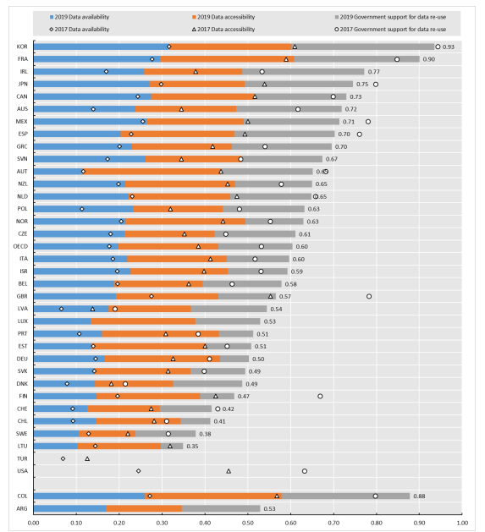

Hodnotenie SR v porovnaní s rokom 2017 a OECD priemerom je zobrazené v grafe nižšie:

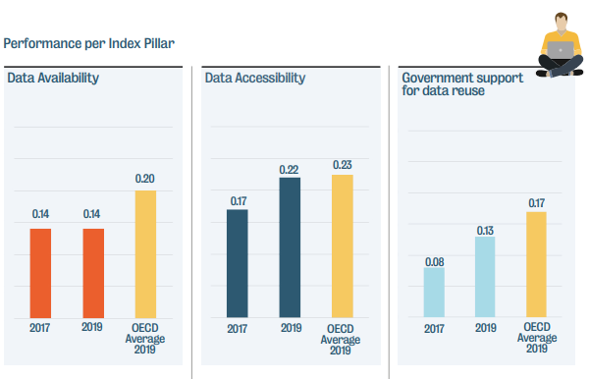

Zdroj: OECD OURdata Index: 2019 – Slovak republic.

[V country reporte](https://www.oecd.org/gov/digital-government/ourdata-index-slovak-republic.pdf) uvádza OECD rámcové odporúčania pre Slovenskú republiku: V rámci **Dátovej dostupnosti** identifikovalo OECD priestor na zlepšenie pri a) nastavovaní formálnych požiadaviek a štandardov dátového životného cyklu, v zapojení stakeholderov pri publikácií dát. Fokus by mal podľa OECD smerovať na zvyšovanie dostupnosti HVD na portáli otvorených dát. V pilieri **Dátovej prístupnosti** OECD oceňuje, že sa portál otvorených dát zlepšil z pohľadu interakcie s používateľmi. Napriek tomu je však možné zlepšiť ho ešte viac prostredníctvom umožnenia používateľom sprístupňovať ich vlastné dáta a vytvorením diskusného fóra. V rámci pilieru **Podporné aktivity vlády pre využívanie otvorených dát OECD** konštatuje, že snahy vlády smerujú k podpore využívania dát entitami a nie k zvyšovaniu dátovej gramotnosti úradníkov vo verejnej správe.

Z analýzy výsledných dát OURdata Index vyplýva, že SR má nedostatky napr. v chýbajúcich usmerneniach, formálnych požiadavkach ako organizovať konzultácie s používateľmi dát, hodnoteniach, či sa otvorené údaje zverejňujú v súlade s existujúcimi normami, hodnotenia bariér na strane súkromného sektora a občianskej spoločnosti v používaní otvorených údajov, meranie vplyvu otvorených dát na rôzne segmenty, či nesprístupnenie konkrétnych datasetov (napr. Výkonnosť škôl, obchodný register, štatistiky kriminality, plánovaný štátny rozpočet, výdavky zo štátneho rozpočtu a i.).

**Inšpirácie zo zahraničia – Príklady dobrej praxe z TOP10 štátov v kategórii**

**Pilier I: Dátová dostupnosť**

V rámci pilieru Dátovej dostupnosti získala SR 0,14 bodov z maximálneho počtu 0,33 čo je 42,4%. Nasledujúca tabuľka ponúka niekoľko príkladov dobrej praxe zo zahraničia:

| Štát | Príklad dobrej praxe |
| --- | --- |
| Írsko | Írsko spravilo výrazný pokrok po tom, čo zaviedlo Stratégiu otvorených údajov 2017 – 2022, ktorú neskôr doplnila Stratégia pre údaje vo verejnej službe 2019 – 2023, ktorá stavia otvorené údaje do jadra správy údajov vo verejnom sektore v Írsku. |
| Poľsko | Verejný program otvorených dát bol výrazným impulzom k publikovaniu otvorených dát a k podobným iniciatívam. |
| Kanada | “Management Accountability Framework” hodnotí výkonnosť federálnych ministerstiev a agentúr pri implementácii kanadskej smernice o otvorenom vládnutí z roku 2014, ktorá zahŕňa informácie verejného sektora a otvorené údaje. |
| Rakúsko | Každý federálny orgán, ktorý publikuje otvorené údaje, vykonáva interné hodnotenie, aby zabezpečil, že údaje zverejnené ako otvorené údaje nie sú v rozpore s ochranou osobných údajov. |
| Japonsko | Pracovná skupina pre otvorené dáta a Verejno-súkromný okrúhly stôl pre otvorené dáta sa pravidelne stretávajú, aby poskytli spätnú väzbu vláde v oblasti otvorených dát. |
| Kanada | Vláda uskutočnila rozsiahly participatívny proces aby pochopila potreby a názory občanov v súvislosti so 4. akčným plánom OGP 2018 – 2020. |
| Francúzsko | Vláda v rámci návrhu Zákona o digitálnej republike z roku 2018 poverila mestá a miestne samosprávy s viac ako 3 500 obyvateľmi, aby sprístupnili svoje údaje. |
| Mexiko | Vznikla Nadácia Open Mexico Network, ktorú tvorí vláda, 25 federálnych štátov, 88 autonómnych agentúr a samosprávy, ktorej cieľom je preskúmať potenciál väčšej spolupráce v kontexte otvorených údajov medzi federálnou a štátnou úrovňou vlády. |
| Kanada | Údaje z individuálnych portálov sú harvestované na ich hlavný centrálny portál. |
| Slovinsko | Vláda zverejnila datasety s vysokou pridanou hodnotou na centrálnom open data portáli. |

**Pilier II: Dátová prístupnosť**

V rámci pilieru Dátovej prístupnosti získala SR 0,22 bodov z maximálneho počtu 0,33 čo je 66,6%. Nasledujúca tabuľka ponúka niekoľko príkladov dobrej praxe zo zahraničia v rámci tejto kategórii:

|  |  |
| --- | --- |
| Štát | Príklad dobrej praxe |
| Austrália | Údaje z individuálnych portálov sú harvestované na ich hlavný centrálny portál. |
| Nový Zéland | Štatistický rámec He Arotahi Tatauranga zabezpečuje kvalitné štatistické údaje o maorskej populácii a o populácii Maorov. Rámec propaguje politiky, ktoré sú viac inkluzívne pre domorodých obyvateľov. |
| Francúzsko | Na portáli môžu používatelia pridávať údaje kategorizované ako „verejný záujem“ s virtuálnymi pečiatkami, ktoré oddeľujú tieto údaje od „certifikovaných“ súborov publikovaných subjektmi verejného sektora. |
| Estónsko | Používatelia môžu pridávať údaje registráciou účtu na GitHube. |

**Pilier III: Podporné aktivity vlády pre využívanie otvorených dát**

V rámci pilieru Dátovej prístupnosti získala SR 0,22 bodov z maximálneho počtu 0,33 čo je 66,6%. Nasledujúca tabuľka ponúka niekoľko príkladov dobrej praxe zo zahraničia v rámci tejto kategórii:

|  |  |
| --- | --- |
| Štát | Príklad dobrej praxe |
| Kórea | Start-up centrum Open Square-D2 funguje od roku 2016 ako komunita, kde začínajúce podniky s otvorenými dátami dostávajú vládnu podporu a môžu zdieľať nápady s odborníkmi na otvorené dáta a investormi. |
| Írsko | Zriadený bol fond “Open Data Engagement fund” s cieľom podporovať iniciatívy, ktoré podporujú opätovné použitie otvorených údajov dostupných na centrálnej platforme data.gov.ie. |
| Japonsko | Ústredná vláda zorganizovala podujatie s cieľom pomôcť zraniteľnejším skupinám spoločnosti, ako sú zdravotne postihnutí a starí ľudia, ľahšie sa orientovať v zložitom systéme verejnej dopravy v Tokiu počas olympijských hier v roku 2020. |
| Grécko | Verejní činitelia absolvujú školenia o otvorených údajoch v rámci iniciatívy Národná koalícia pre digitálne zručnosti a pracovné miesta. |
| Japonsko | Ústredná vláda financovala výskumný projekt univerzity Shimane na odhadnutie ekonomických účinkov otvorených údajov OGD. |
| Španielsko | Multisektorová informačná asociácia ASEDIE každoročne zverejňuje Správu o informačnom sektore v snahe monitorovať a hodnotiť vplyv otvorených dát na ekonomickú aktivitu v krajine. |

## eGovernment Benchmark

|  |  |
| --- | --- |
| O hodnotení | Hodnotenie eGovernment Benchmark realizuje Európska komisia a jeho cieľom je komparovať ako jednotlivé vlády v EU poskytujú e-government služby pre občanov. eGovernment Benchmark posudzuje 4 dimenzie:zameranie na používateľa, transparentnosť, kľúčové nástroje, cezhraničné služby. |
| Metodika | Analyzovaných je 93 elektronických služieb štátu okolo vybavovania 8 životných situácií. Štyri posudzované dimenzie pozostávajú zo 14 indikátorov, ktoré sú premietnuté do 48 výskumných otázok, |
| Proces hodnotenia | Využívaná je metóda mystery shopping - občania z participujúcich krajín navštevujú a hodnotia okolo 7800 webových stránok, využívané sú aj automatizované metódy na vyhodnotenie mobilnej prívetivosti, “Nájditeľnosti”, Dostupnosti, Cyberbezpečnosť. Dáta sa zhromažďujú v dvojročných cykloch - v párnych rokoch sa zhromažďujú dáta v životných situáciách: Zakladanie firmy, Kariéra, Štúdium a Rodina. v nepárnom roku sa vyhodnocovali tieto životné situácie: Pravidelné obchodné operácie, Začatie reklamačného poriadku, Vlastnenie a vedenie auta. Report prezentuje zistenia z oboch rokoch. |
| Aktuálne postavenie SR | eGovernment Benchmark |

Jedným z cieľov eGovernment Benchmark je: *„otvoriť vládne dáta, služby a procesy na zapojenie tretích strán pre vytvorenie lepších alebo nových služieb a pomôcť zlepšiť politiky“.* Toto by sa malo dosiahnuť cez princípy ako *digital-by-default, cross-border by default, once-only principle, inclusive by default, privacy and data protection, open and transparent by default .*eGovernment Benchmark porovnáva pokrok organizácií verejnej správy v 36 európskych krajín – 27 členských štátov EÚ a deviatich ďalších vrátane Spojeného kráľovstva (EU27+) pri transformácii na digitálne služby. SR sa v poslednom eGovernment Benchmark 2021 hodnotení umiestnila na 25. mieste pričom dosiahla 61%.

|  |
| --- |
| Napriek tomu, že otvorené dáta sú integrálnou súčasťou e-governmentu, index eGovernment Benchmark sa detailne nezaoberá výkonnosťou štátov v tejto oblasti. Kvôli chýbajúcemu prieniku, uvádzame v tomto texte len základné informácie o metodike indexu a o postavení SR. |

**eGovernment Benchmark hodnotí štáty v nasledujúcich dimenziách:**

1. **User Centricity:** Do akého rozsahu sú služby poskytované online? Ako sú mobilne responzívne? Aká online podpora a mechanizmus spätnej väzby je zavedený?
2. **Transparentnosť**: Poskytujú organizácie verejného sektora jasné, otvorene komunikované informácie o tom ako sú ich služby poskytované? Sú transparentní ohľadom tvorby verejných politík,o dizajne digitálnych služieb o tom ako sú spracovávané osobné údaje ľudí?
3. **Kľúčové nástroje:** Aké technologické nástroje sú zavedené pre poskytovanie eGovernment služieb? (eID, eDokumenty, Autentické zdroje, Digitálna pošta, Bezpečnosť)
4. **Cezhraničné služby:** Ako ľahko vedia občania zo zahraničia pristúpiť a používať online služby?

V hodnotení SR nezaostáva výrazne za EU priemerom, ktorý bol identifikovaný na úrovni 68%. Lídrami v hodnotení je Malta (96%), Estónsko (92%).

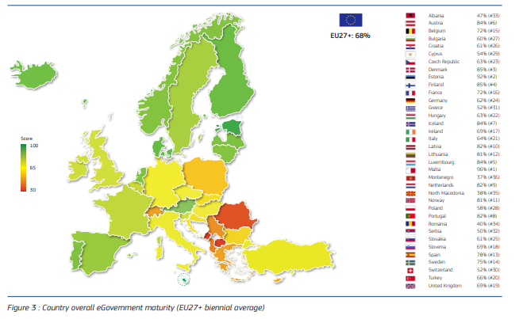

Napriek tomu, že sa metodika indexu menila – posudzované kritériá pribúdali, ubúdali, tabuľka nižšie uvádza rámcové postavenie SR v indexe za minulé roky v porovnaní s EÚ priemerom:

|  |  |  |  |
| --- | --- | --- | --- |
| Celkové skóre | 2021 | 2020 | 2019 |
| SR | 60,6 | 61,3 | 54,5 |
| EÚ27 | 68,0 | 71,9 | 67,9 |

Napriek tomu, že otvorené dáta nie sú momentálne súčasťou posudzovaných kritérií v rámci eGovernment Benchmarku, v budúcnosti sa to môže – nemusí zmeniť. Aj z tohto dôvodu nateraz ponechávame informácie o indexe v tomto texte.

## Navrhované opatrenia na zlepšenie postavenia SR

**Navrhované opatrenia vychádzajú z identifikovaných nedostatkov pre SR v rámci posudzovaných oblastí (dimenzií, pilierov) a je možné ich rozdeliť na technické a „mäkké“.** Medzi tie technické patria opatrenia, ktoré cielia na zlepšenie kvality portálu otvorených dát napríklad z pohľadu interakcie s používateľmi, kvality metaúdajov, či poskytovania podpory producentom realtime a dynamických údajov. Medzi tie „mäkké“ radíme tie, ktoré majú za cieľ monitorovať dopad otvorených dát na rôzne segmenty spoločnosti, zapájať komunitu či monitorovať sprístupňovanie informácií za vyššie ako marginálne náklady.

|  |
| --- |
| Ilustrovanie potenciálneho bodového a percentuálneho podielu je len orientačné a teoretické. Reálny počet dosiahnutých bodov závisí od mnohých externých faktorov. Medzi nimi napríklad aj tempo napredovania ostatných štátov, vylepšenie priemeru EÚ27, či zmeny metodiky.  Vyčíslením sme sa snažili len ilustrovať kauzalitu medzi navrhovanými opatreniami a zlepšením postavenia SR, a to z pohľadu bodov a umiestnenia. |

Navrhované kroky, zodpovedné a spolupracujúce subjekty, potenciálne body, financovanie a časová os sú spracované v tabuľkovom prehľade. Sú dostupné na pripomienkovanie členov pracovných skupín MIRRI a širokej verejnosti. Tabuľkový prehľad je dostupný na tomto mieste:

* <https://wiki.vicepremier.gov.sk/pages/viewpage.action?pageId=77332851>

S cieľom verifikovať, či realizácia navrhnutých opatrení zlepší postavenie SR v rebríčkoch a či splnia navrhované ciele, sme priradili k jednotlivým opatreniam aj body, ktoré je za ne možné v rámci hodnotení získať. Tabuľka nižšie ilustruje možný percentuálny nárast v jednotlivých oblastiach a nárast celkový, pokiaľ SR splní navrhované opatrenia.

|  |  |  |  |  |  |  |
| --- | --- | --- | --- | --- | --- | --- |
| Oblasť | Počet opatrení | Možné body | Počet bodov  v poslednom hodnotení | Možné  celkové skóre | Možný nárast (%) | Index |
| Dopad | 7 | 440 | 130 | 570 | 338% | ODMI |
| Portál | 14 | 180 | 320 | 500 | 56% | ODMI |
| Politika | 9 | 152 | 396 | 548 | 38% | ODMI |
| Kvalita | 5 | 115 | 456 | 571 | 25% | ODMI |
| Podporné aktivity  vlády pre využívanie otvorených dát | 2 | N/A[1] | 0,13 | N/A | N/A | OURdata |
| Dátová dostupnosť/prístupnosť | 4 | N/A | 0,14 | N/A | N/A | OURdata |
| Celkom pre ODMI | **32** | **780** | **1302** | **2189** | **68%** |  |
| Celkom pre OURdata | **6** | **0** | N/A | N/A | N/A |  |

**V hodnotení ODMI za rok 2021 sa štáty s výsledným skóre 2082 bodov alebo viac, ktoré by eventuálne SR mohla získať v hodnoteniach ODMI 2022/23, umiestnili v skupine Followers, Fast – Trackers a v Trend – Setteroch.** Nasledujúca tabuľka zobrazuje štáty s najnižším bodovým skóre v jednotlivých skupinách ODMI (okrem beginners):

|  |  |  |
| --- | --- | --- |
| Skupina ODMI 2021 | Štát | Počet bodov |
| Followers | Česká republika | 1931 |
| Fast-tracker | Nemecko | 2314 |
| Trend -setters | Ukrajina | 2447 |

Najviac opatrení navrhujeme v oblasti Portálu (14), pričom najväčší počet bodov nám môže priniesť realizácia opatrení v oblasti Dopadu. V prípade, ak by sa SR podarilo implementovať záväzky, v tejto dimenzii by si mohla polepšiť až o 440 bodov. Graf nižšie ilustruje počet bodov podľa posledného hodnotenia v roku 2021 v jednotlivých oblastiach a potenciálny počet bodov, ktoré môžu opatrenia AP priniesť:

**Ak by SR realizovala navrhované opatrenia, v ODMI pre roky 2022/23 pri nezmenenej metodike by mohla atakovať priemery EÚ27 za rok 2021 v jednotlivých dimenziách a v sumárnom hodnotení.** V rámci dimenzií Dopad, Politika, Kvalita OD by SR dosiahla priemer EÚ27 za rok 2021. Tesne pod priemerom by zostala v dimenzii Portál a v celkovom skóre.

|  |  |  |  |
| --- | --- | --- | --- |
| Oblasť opatrení | Skóre SR 2021 | Potenciálne skóre SR 2022/23 | EU27 priemer 2021 |
| Dopad | 13% | 88% | 78% |
| Portál | 53% | 77% | 83% |
| Politika | 60% | 84% | 81% |
| Kvalita OD | 70% | 88% | 77% |
| Celkom | **50%** | **84%** | **81%** |

# Riziká

**Nezrealizovanie projektu OD 2.0**

* Projekt OD 2.0 zabezpečí vytvorenie portálu otvorených dát s funkcionalitami, ktoré zodpovedajú súčasným štandardom a sú vyžadované v rebríčkoch otvorených dát. Opatrenia naviazané na realizáciu projektu (dimenzie Portál a Kvalita) tvoria 55% zo všetkých opatrení Akčného plánu, znamenajú zisk 295 bodov, t.j. približne 11% hodnotenia Open Data Maturity Index. Nový portál tiež umožní jednoduchší zber príkladov použitia otvorených dát, čo má tiež vplyv na hodnotenie v oblasti dopadu otvorených dát (ďalších 200 bodov). Bez realizácie projektu nie je možné dosiahnuť ciele Akčného plánu vrátanie posunu z kategórie Begginer do kategórie Follower.

**Nezrealizovanie aktivít na mapovanie dopadu otvorených dát**

* Opatrenia týkajúce sa mapovania otvorených dát tvoria možný zisk 440 bodov (takmer 17%) v hodnotení Open Data Maturity Index. Bez realizácie týchto aktivít nie je možné dosiahnuť ciele Akčného plánu vrátanie posunu z kategórie Begginer do kategórie Follower.

**Neexistencia koordinačného orgánu na zabezpečenie politiky otvorených údajov**

* Projekt Dátovej kancelárie končí v roku 2023 a je potrebné zabezpečiť kontinuitu v oblasti koordinácie a metodického riadenia problematiky otvorených údajov v štátnej správe

# Záver

Cieľom tohto dokumentu bolo navrhnúť a otvoriť diskusiu o konkrétnych opatreniach na zlepšenie postavenia SR v medzinárodných rebríčkoch, ktoré hodnotia sprístupňovanie dát verejného sektora vo formáte open data. Zameriavali sme sa na rebríčky Open Data Maturity Index (data.europa.eu), OURdata Index (OECD) a Digital Economy Social Index (Európska komisia).

Opatrenia boli navrhnuté na základe analýzy výsledkov hodnotenia, a to najmä na základe ODMI, ktorý sprístupňuje detailné informácie o výsledkoch hodnotenia. Tento index je pre smerovanie témy otvorených dát v SR zároveň najrelevantnejší, keďže ho zverejňuje Európska komisia, obsahuje všetky dôležité piliere otvorených dát a je vyhodnocovaný každý rok.

Súčasťou dokumentu sú aj príklady dobrej praxe z okolitých štátov, ktoré ilustrujú ako sa jednotlivé opatrenia môžu realizovať v praxi.

Veríme, že realizácia opatrení môže napomôcť SR v postupnom vylepšovaní postavenie v rebríčkoch.

1. N/A – Detailné dáta za OURdata 2019 nie sú verejne dostupné. V čase písania tohto dokumentu ich OECD pre potreby DK nesprístupnilo.